Verslag Foto-interview VO

Naam jongere: | Geboortedatum:
School: | Datum interview:
Klas: | Interviewer:

SESSIE 1: keuze uit de foto’s

Keuze foto’s JA stapel:  (ja, dat wil ik graag verbeteren of leren) | Opvallende foto’s NEE stapel:  (nee, dat kan ik al, of hoef/ wil ik niet verbeteren)
Wat stond niet op de foto’s en wil je toch op de ja-stapel?  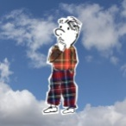 | Welke foto’s heb je nog van stapel veranderd?

Keuze uit de JA stapel in volgorde van belangrijkheid
1.
2.
3.

SESSIE 2: van wens naar doel

IMAGINE KAART    Stel je voor, je wens wordt werkelijkheid wat zou er hierbij veranderen? Waaraan zou je dit merken? Hoe merken anderen dit op? Is het al eens voorgekomen? | VOORDEEL KAART    Het lukt, wat is daar fijn aan?  Welke voordelen heeft dit?  Noem er zoveel mogelijk voor jezelf en voor anderen. | Schaalvraag UITVOERING  1-10  Hoe vind je dat het nu gaat?  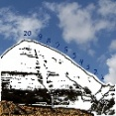  
1.
2.
3.

Mijn doel is :

TROTS KAART    Jouw krachten en talenten  Waar ben je al goed in?  Hoe kan je dat hierbij helpen? | GEREEDSCHAP KAART  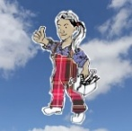  Welke hulp/ hulpmiddelen kun je hierbij inzetten?  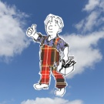  Wat kun je doen als het een keer niet lukt?
 |  | Wat ga je daarvoor oefenen?
 |  | Waar en wanneer?
 |  | Hoe vaak en met wie?

Afspraken die gemaakt zijn:

